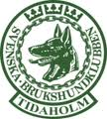
KLUBBMÄSTERSKAP I RALLYLYDNAD 2022
4 OKTOBER

Banvandring: kl 17.30
Första start: kl 17.45
Domare: Annie Larsson Dittmer

Anmälan görs via mejl till ulrikafloryd@gmail.com senast 29/9. Skriv ditt namn och hundens tilltalsnamn.
KM:et är gratis och klubben bjuder på korv med bröd.

I rallykm tävlar alla på samma bana, det är några skyltar från nybörjarklass och några från fortsättningsklass, resten är skojskyltar som Annie hittar på som ingen av oss vet innan banvandringen. Alla använder koppel på sina hundar.

Så nu hoppas vi på att många anmäler sej till KM, både helt nybörjare och vana tävlingsförare så har vi en riktigt rolig kväll tillsammans!
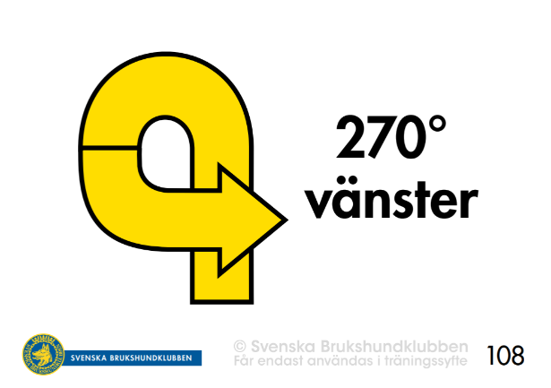
VÄLKOMNA!
